五、详细设计

主页如图：

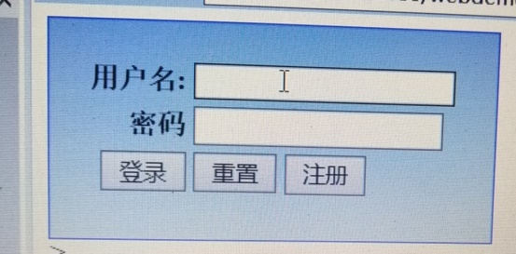

1，将写好的表单用户名和密码post到服务器，携带着Login.action，伴随着给服务器响应的一个动作,用基类Httpservlets的doPost给与响应

2，用isValid方法对用户名和密码进行一个判断，并用类UserManager判断是否在文件F:/作业二/webdemo/src/users.props中，

若在：



若不在：

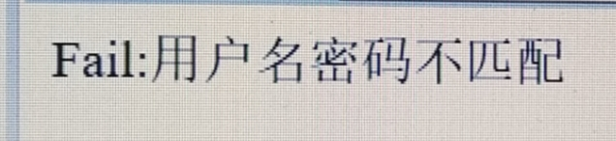

3，用正则表达式匹配密码和用户规则，不满足则弹出规则的弹窗。

4，点注册可以注册新账号，可登陆 可重置

如图：

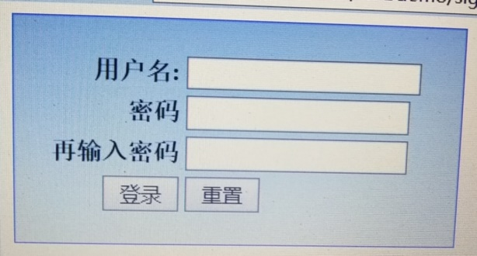

登陆成功如下：

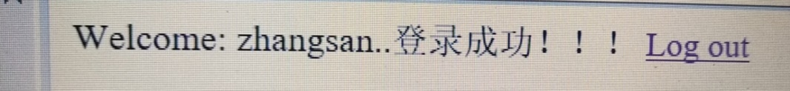

七、数据库表

1.创建数据库mydata

2.use mydata;后执行MySQL语句创建userpasswd_tbl

如图：

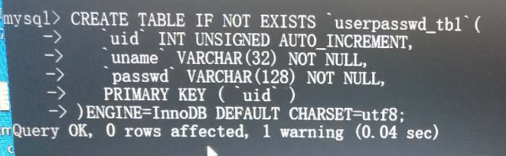

3.输入describe userpasswd_tbl;即可查看数据表

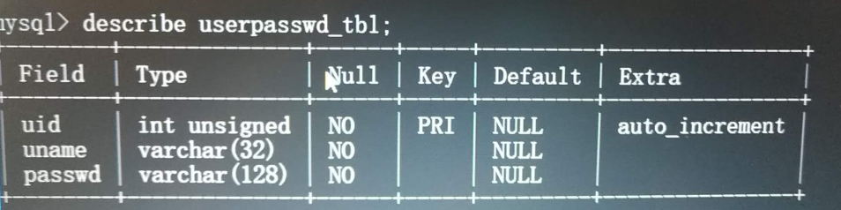

4.输入INSERT INTO ‘userpasswd_tbl’(‘uname’,‘passwd’)VALUES (‘jibowen’,‘123456’);即可增加数据

5.输入select *from userpasswd_tbl;即可查看表内数据

